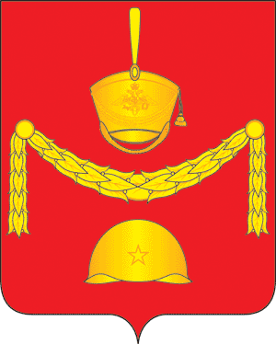
СОВЕТ ДЕПУТАТОВ
ПОСЕЛЕНИЯ РОГОВСКОЕ В ГОРОДЕ МОСКВЕ
второй созыв 57 заседание

РЕШЕНИЕ № 57/1
от 23 января 2014года

Об одобрении проекта Решения Совета
депутатов поселения Роговское
«О внесении дополнений
в Устав поселения Роговское».

В соответствии с Федеральным законом от 06.10.2003 г. № 131-ФЗ «Об общих принципах организации местного самоуправления в Российской Федерации», Уставом поселения Роговское, Положением о публичных слушаниях в поселении Роговское, рассмотрев проект решения Совета депутатов поселения Роговское «О внесении дополнений в Устав поселения Роговское»

Совет депутатов поселения Роговское решил:

1. Одобрить проект решения Совета депутатов поселения Роговское «О внесении дополнений в Устав поселения Роговское» в целом. (Приложение).

2. Настоящее решение опубликовать в газете «Земля Подольская».

3. Контроль за исполнением данного решения возложить на Председателя Совета депутатов поселения Роговское.

Глава поселения Роговское Р.Г. Атабекян

Приложение
к решению Совета депутатов
поселения Роговское № 57/1 от 23.01.2014г.

ПРОЕКТ РЕШЕНИЯ

О внесении дополнений
в Устав поселения Роговское.

В целях приведения Устава поселения Роговское в соответствие с Федеральным законом от 06.10.2003 г. № 131-ФЗ «Об общих принципах организации местного самоуправления в Российской Федерации», с законом города Москвы от 11.12.2013 г. № 68-ФЗ «О внесении изменений в статью 8 Законом города Москвы от 06.11.2002г. № 56 «Об организации местного самоуправления в городе Москве»

Совет депутатов поселения Роговское решил:

1. Внести следующие дополнения в Устав поселения Роговское:
1.1. «Статью 3 части 2 дополнить пунктом 44 следующего содержания:
44) осуществление дополнительных мер социальной поддержки и социальной помощи для нуждающихся категорий граждан».
1.2. «Статью 15 дополнить пунктом 55 следующего содержания:
55) осуществление дополнительных мер социальной поддержки и социальной помощи для нуждающихся категорий граждан».

2. Направить настоящее решение на государственную регистрацию в Главное управление Министерства юстиции Российской Федерации по Москве.
3. Опубликовать настоящее решение после государственной регистрации в газете «Земля Подольская».
4. Контроль за выполнением настоящего решения возложить на Председателя Совета депутатов поселения Роговское.

Глава поселения Роговское Р.Г. Атабекян

